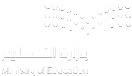
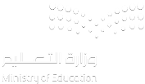
المملكة العربية السعودية
وزارة التعليم
الإدارة العامة للتعليم بجدة
المدرسة: ب/ ١٤٨

الطالب/ة: .............................................................................. الصف: ثاني / ............................

40
40

( نموذج الإجابة ) الاختبار النهائي لمادة لغتي للفصل الدراسي الأول لعام 1447هـ
__________________________________________________________________________________
السؤال الأول: اقْرَأ النَّصَ ثُمَّ أَجِب:
15
15

مَدِينَتَانِ مُقَدَّسَتَانِ
فِي وَطَنِي الْحَبِيبِ مَدِينَتَانِ مُقَدَّسَتَانِ، هُمَا : مَكَّةُ الْمُكَرَّمَةُ، وَالْمَدِينَةُ الْمُنَوَّرَةُ. فَأَمَّا مَكَّةُ فَهِيَ الْبَلَدُ الْأَمِينُ، وُلِدَ فِيهَا الرَّسُولُ - صَلَّى اللَّهُ عَلَيْهِ وَسَلَّمَ ، وَمِنْهَا بَدَأَتِ الدَّعْوَةُ إِلَى الْإِسْلَامِ.
في مَكَّةَ الْمُكَرَّمَةِ الْمَسْجِدُ الْحَرَامُ، وَالْكَعْبَةُ الْمُشَرَّفَةُ قِبْلَةُ الْمُسْلِمِينَ فِي صَلَاتِهِمْ، وَفِيهَا الْمَشَاعِرُ الْمُقَدَّسَةُ: عَرَفَاتُ، وَمِنَى ، وَمُزْدَلِفَةُ الَّتِي يَفِدُ الْحُجَّاجُ إِلَيْهَا كُلَّ عَامٍ؛ لِأَدَاءِ مَنَاسِكِ الْحَجِّ.
وَأَمَّا الْمَدِينَةُ الْمُنَوَّرَةُ فَهِيَ طَيْبَةُ الطَّيِّبَةُ ، دَارُ الْإِسْلَامِ الْأُولَى هَاجَرَ إِلَيْهَا الرَّسُولُ - صَلَّى اللَّهُ عَلَيْهِ وَسَلَّمَ-، وَبَنَى مَسْجِدَهُ الشَّرِيفَ عَلَى أَرْضِهَا، وَفِيهَا تُوُفِّيَ وَدُفِنَ فِي حُجْرَتِهِ عَلَيْهِ الصَّلَاةُ وَالسَّلَامِ.
6
6

أ- اسْتَخْرِجْ مِنَ النَصِ كَلِمَاتَ تَحْتَوِي عَلى مَا يَلي:
المَد بِالألِف | التَنْوِين بِالكَسْر | المَد بِاليَاء | الشَّدَّة بِالفَتْح | فِعْل | الْ القَمَرِيَّة
دَارُ | عَامٍ | وَطَنِي | كُلَّ | هَاجَرَ | الْمُكَرَّمَةُ
7
7

ب- اخْتَر ِالإجَابَةَ الصَّحِيحَةَ:
1) مَعْنَى كَلِمَة ( هَاجَرَ )
أ) رَحَلَ | ب) قَدِمَ | ج) بَقِيَ
2) ضِدَّ كَلِمَة (بَدَأَت)

أ) قَرَأَت | ب) انْتَهَتْ | ج) كَتَبَتْ
3) فِي وَطَنِي الْحَبِيبِ مَدِينَتَانِ مُقَدَّسَتَانِ هُمَا:

أ) جِدَّة ، وَتَبُوك | ب) الرِّياضُ ، وَأَبْهَا | ج) مَكَّةُ الْمُكَرَّمَةُ، وَالْمَدِينَةُ الْمُنَوَّرَةُ
4) دَارُ الْإِسْلَامِ الْأُولَى هِيَ:

أ) مَكَّةُ الْمُكَرَّمَةُ | ب) الْمَدِينَةُ الْمُنَوَّرَةُ | ج) الدَّمْامُ
5) في مَكَّةَ الْمُكَرَّمَةِ ....................

أ) الْمَسْجِدُ الْحَرَامُ | ب) الْمَسْجِدُ النَّبَوِي | ج) الْمَسْجِدُ الْأَقْصَى
6) وُلِدَ فِيهَا الرَّسُولُ - صَلَّى اللَّهُ عَلَيْهِ وَسَلَّمَ:

أ) الْمَدِينَةُ الْمُنَوَّرَةُ | ب) مَكَّةُ الْمُكَرَّمَةُ | ج) الرِّياضُ
7) يَفِدُ الْحُجَّاجُ إِلَيْهَا كُلَّ ................. لِأَدَاءِ مَنَاسِكِ الْحَجِّ

أ) ثَلَاثَةُ أعْوَامٍ | ب) عَامَين | ج) عَامٍ
ج- رَتِّب الجُمَلَ التَّالِيَةَ بِوَضْعِ الرَّقَمَ أَمَامَهَا:
2
2

3 | ثُمَّ يَأخُذُهَا الخَبَّازُ لِيصْنَعَ مِنْهَا العَجِينُ | 2 | وَيَحْمِلَهَا لِلْمَطْحَنَةِ فَتُطْحَنَ لِتُصْبِحَ دَقِيقًا
1 | يَحْصُدُ الفَلَّاحُ سَنَابِلَ القَمْحَ | 4 | ثُمَّ يُدْخِلَهَا الفُرْنَ لِتَصِيرَ خُبْزًا
_________________________________________
13
13

السؤال الثاني:
3
3

أ- اكْمِل الفَرَاغَ بِاخْتِيار ِالإجَابَةَ الصَّحِيحَةَ:
1- ................................ فَاطِمَةُ فِي الحَدِيقَةِ. ( يَلْعَبُ - تَلْعَبُ )
2- قَرَأَ عَادِلُ ثَلاثَ ................................ . ( قِصَص - قِصَّة )
3- جَلَسَ طَارِقُ مَعَ نُورَةَ ................................ إِلَى فَوَّازِ. ( يَنْظُرُونَ - يَنْظُرَانِ )
4
4

ب- صِل الجُمَلَ التَّالِيةَ بِمَا يُنَاسِبَهَا:
مَاذَا فَعَلْتَ بِلُعْبَتِي؟ |  | أُسْلوُبُ نَهْي
إِنَّ الْجَدَّ عَطُوفٌ |  | أُسْلوُبُ اسْتِفْهَام
لَا تَنْسَ كَلِمَةَ التَّوْحِيدِ |  | أُسْلوُبُ دُعَاء
اللَّهُمَ احْفَظْ وَطَنِي |  | أُسْلوُبُ تَأكِيدُ
6
6

ج- صَنِّف الجُمَلَ التَّالِيةَ:
أَشْجَارٌ - فَلَاح - طَالِبَان - صَدِيق - تِلْمِيذَات - مَدِينَتَان
مفرد |  | جمع |  | مثنى
صَدِيق | فَلَاح | أَشْجَارٌ | تِلْمِيذَات | طَالِبَان | مَدِينَتَان
_________________________________________
12
12

السؤال الثالث:
2
2

أ- حَلِّل الكَلِمَاتَ التَّالِيَةَ إِلَى مَقَاطِع ثُمَّ اكْتُبْهَا:
الْكَلِمَةُ | التَّحْلِيلُ |  |  | التَّرْكِيبُ
ثِمَارُ | ثِــــــــــــ | ـــــــمَـــــا | رُ | ثِمَارُ
الْبَيْتُ | الْـــــ | ـــــبَيْــــــ | ـــــــتُ | الْبَيْتُ

ب- رَتِّب الكَلِمَاتَ التَّالِيةَ لِتُكَوِّنَ جُمْلَةً ثُمَّ اكْتُبْهَا:
2
2

بِلَادِي | مَحَاصِيلِ | مِنْ | القَمْحُ
القَمْحُ مِنْ مَحَاصِيلِ بِلَادِي
2
2

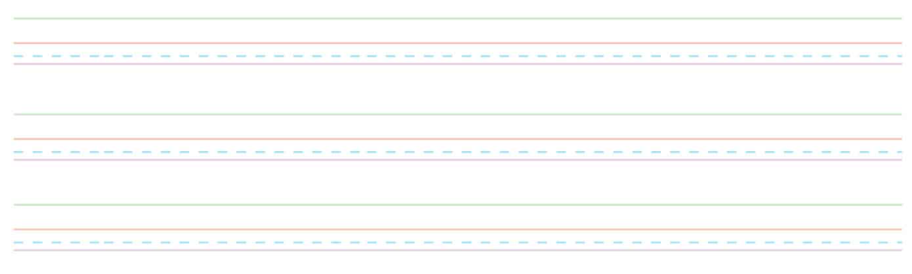
ج- ارسم بخط الجميل:
شَاهَدَ فَوَّازُ دُخَانَا كَثِيفًا يَتَصَاعَدُ مِنْ مَنْزِلِ جَارِهِمْ
شَاهَدَ فَوَّازُ دُخَانَا كَثِيفًا يَتَصَاعَدُ مِنْ مَنْزِلِ جَارِهِمْ

6
6

د- إملاء:

_____________________________
انتهت الأسئلة .. تمنياتي لكم بالتوفيق والنجاح
إعداد المعلمة/ منيرة العمري

